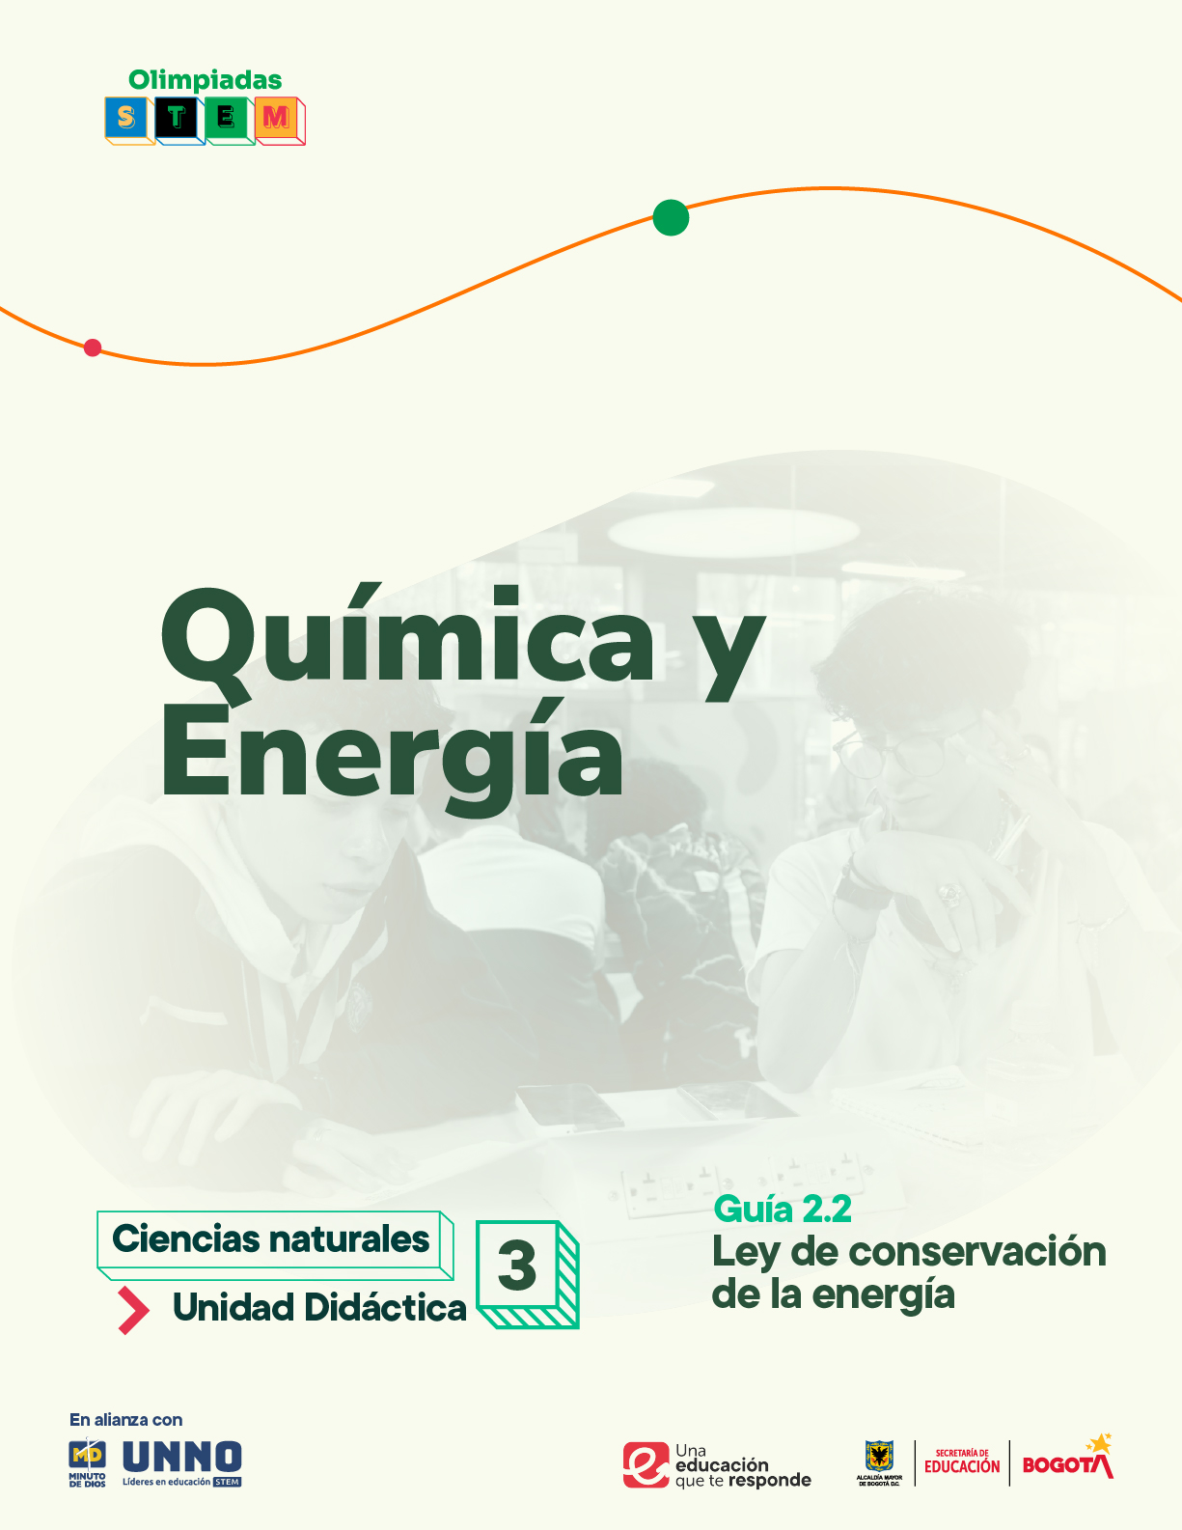

EDU/REA(2024)11

Para uso público REA

GUÍAS ACADÉMICAS PARA LA ENSEÑANZA
DE LAS CIENCIAS NATURALES

UNIDAD DIDÁCTICA 3
Química y Energía
TEMA 2: Reacciones químicas y energía
2.2 Ley de la conservación de la energía

Según la UNESCO (2023), los Recursos Educativos Abiertos (REA) son materiales diseñados para la enseñanza, el aprendizaje y la investigación, disponibles de manera gratuita en formato digital o en otros medios, que promueven su uso, adaptación y distribución sin costo. En el contexto de las Olimpiadas STEM 2024, el Instituto UNNO de UNIMINUTO creó un conjunto de REA en ciencias y matemáticas, integrando la participación de los docentes como parte de esta iniciativa. Para los profesores, los REA representan una oportunidad de acceder a materiales de alta calidad, flexibles y adaptables a diversos entornos, lo que fomenta prácticas pedagógicas significativas en ciencia y tecnología. Además, al emplear licencias abiertas, los REA garantizan el respeto por los derechos de autor, facilitando su reutilización y adaptación, en línea con los principios de acceso abierto promovidos por la UNESCO.

Este documento está creado bajo la licencia Creative Commons 4.0.
 | Atribución – No comercial – Compartir igual: Esta licencia permite a otros distribuir, remezclar, retocar, y crear a partir de tu obra de modo no comercial, siempre y cuando te den crédito y licencien sus nuevas creaciones bajo las mismas condiciones.

Ficha técnica de uso Uso educativo

INDICACIONES PARA EL USO DE LA GUIA

Los Recursos Educativos Abiertos (REA) están diseñados para que los utilices libremente, adaptándolos a tus necesidades y compartiéndolos con tu comunidad. Las guías que a continuación, encontrarás están disponibles gracias a licencias abiertas que te permiten:
- Comentar: déjanos tus ideas y sugerencias. Tu retroalimentación mejora continuamente estos recursos para otros usuarios.
- Compartir: difunde estos materiales en tus redes o con colegas, multiplicando su impacto en más comunidades.
- Adaptar: modifica los contenidos para ajustarlos a contextos específicos o públicos diferentes.
- Editar: mejora los recursos corrigiendo errores o actualizando información relevante.

Recuerda siempre respetar las licencias abiertas al reconocer la autoría original. Utiliza estas guías para enriquecer la educación de la enseñanza de las ciencias naturales de manera abierta y accesible.

Este documento está creado bajo la licencia Creative Commons 4.0.
Atribución – No comercial – Compartir igual: Esta licencia permite a otros distribuir, remezclar, retocar, y crear a partir de tu obra de modo no comercial, siempre y cuando te den crédito y licencien sus nuevas creaciones bajo las mismas condiciones.

TEMA 2: Reacciones químicas y energía
2.2 Ley de conservación de la energía
Energía en Movimiento: Comprendiendo la Conservación y Transformación Energética
Justificación
- El estudio de la Ley de conservación de la energía es esencial para que los estudiantes comprendan cómo se transforma y se transfiere la energía en diversos sistemas, lo que resulta fundamental en el ámbito de las ciencias naturales y la ingeniería. Conocer los principios de la termodinámica y su aplicación en reacciones químicas permite a los estudiantes predecir y analizar fenómenos energéticos que se presentan tanto en la naturaleza como en procesos industriales. A través de la comprensión de sistemas abiertos y cerrados, así como de conceptos como la entropía, los estudiantes desarrollan habilidades críticas para abordar problemas complejos y tomar decisiones informadas en contextos prácticos.

- Según los Estándares Básicos de Aprendizaje en Ciencias Naturales, es crucial que los estudiantes “reconozcan y analicen la naturaleza de la energía y su conservación” (Ministerio de Educación Nacional, 2022). Este enfoque no solo enriquece su conocimiento teórico, sino que también fomenta el pensamiento crítico y la capacidad de resolver problemas en un mundo cada vez más influenciado por los avances científicos y tecnológicos.

- Además, los Lineamientos Curriculares destacan la importancia de que los estudiantes comprendan los principios que rigen los procesos energéticos en su entorno, preparándose para ser ciudadanos informados sobre la sostenibilidad y el uso responsable de los recursos energéticos (Ministerio de Educación Nacional, 2021). Por último, las evaluaciones como las pruebas PISA examinan la habilidad de los estudiantes para aplicar sus conocimientos sobre conservación y transformación de la energía en situaciones prácticas, reafirmando la relevancia de este tema en su formación integral y en su preparación para el futuro (OCDE, 2021).
Objetivo general
- Desarrollar en los estudiantes una comprensión integral de la Ley de conservación de la energía y su aplicación en diferentes contextos, incluyendo la termodinámica en reacciones químicas, los principios de sistemas abiertos y cerrados, y las transformaciones energéticas, con un enfoque en la entropía y los primeros y segundos principios de la termodinámica.

Competencias
Competencia Científica
Comprensión de la Ley de Conservación de la Energía
- Desarrollar una comprensión integral de la Ley de conservación de la energía y los principios de la termodinámica, incluyendo el primer y segundo principio, así como el concepto de entropía, para analizar y predecir cómo la energía se transforma y se conserva en diferentes reacciones químicas y sistemas.
Competencia Comunicativa
Explicación de Transformaciones Energéticas
- Expresar y argumentar de manera clara y coherente los conceptos relacionados con la conservación y transformación de la energía, utilizando un lenguaje científico adecuado y recursos visuales, como diagramas de energía y gráficos, para facilitar la comprensión de las dinámicas energéticas en reacciones químicas.
Competencia en Resolución de Problemas
Solución de Problemas Termodinámicos
- Aplicar conocimientos sobre la Ley de conservación de la energía y la termodinámica para resolver problemas prácticos, utilizando métodos analíticos y experimentales para formular, verificar y comunicar hipótesis relacionadas con las transformaciones energéticas en sistemas abiertos y cerrados.
Contenidos
Fundamentos Teóricos (Contenido Conceptual)
- El contenido conceptual de esta guía se centra en proporcionar a los estudiantes una comprensión sólida sobre los principios fundamentales de la conservación de la energía, las transformaciones de energía en los procesos químicos y la entropía como indicador de irreversibilidad. Estos conceptos son esenciales para entender cómo la energía se conserva y se transforma en sistemas químicos, permitiendo a los estudiantes abordar problemas desde una perspectiva científica integral.
- Desde el enfoque pedagógico, el estudio de estos fundamentos promueve habilidades analíticas y críticas, al conectar los principios teóricos con aplicaciones prácticas. Este conocimiento no solo permite entender fenómenos químicos, sino también analizar sistemas energéticos relevantes en la vida cotidiana y en el contexto global, como la sostenibilidad energética y la mitigación de impactos ambientales.
Temas:
- Principio de Conservación de la Energía.
- Transformación de Energía en los Procesos Químicos.
- Entropía y la irreversibilidad de los procesos.
Actividades Prácticas (Contenido Procedimental)
- El contenido procedimental tiene como propósito desarrollar habilidades prácticas que permitan a los estudiantes aplicar los principios de conservación y transformación de energía en contextos reales. Estas actividades se enfocan en la medición, interpretación y representación de datos energéticos, fomentando la comprensión experimental de conceptos abstractos.
- Desde una perspectiva didáctica, estas actividades integran la observación, el análisis crítico y la colaboración, promoviendo un aprendizaje activo. Además, fortalecen la capacidad de los estudiantes para resolver problemas científicos, utilizando herramientas y metodologías propias de la química y la termodinámica.
Acciones procedimentales:
- Construcción y análisis de diagramas de flujo energético.
- Simulación de procesos irreversibles.
- Interpretación de gráficos de energía en sistemas dinámicos.
- Análisis de la eficiencia energética en sistemas cotidianos.
- Experimentos sencillos para visualizar la entropía.
- Relación entre trabajo, calor y energía interna.
Aplicaciones y Perspectivas (Contenido Actitudinal)
- El contenido actitudinal busca fomentar en los estudiantes una visión crítica y responsable sobre el impacto de las transformaciones energéticas en el medio ambiente. A través de actividades que promuevan la reflexión y el trabajo colaborativo, los estudiantes desarrollarán actitudes que integren el compromiso social y la sostenibilidad en su aprendizaje.
- Desde el enfoque pedagógico, este apartado enfatiza la importancia del aprendizaje colectivo, la curiosidad científica y la conciencia ambiental. Al conectar el conocimiento con problemas globales, como el cambio climático, los estudiantes estarán mejor preparados para tomar decisiones informadas que contribuyan a un futuro más sostenible.
Actitudes promovidas:
- Participación activa en equipos de laboratorio para llevar a cabo experimentos, fomentando la cooperación y el respeto por las ideas de los demás.
- Asumir responsabilidad individual en la realización de tareas prácticas, como la recopilación de datos y la interpretación de resultados.
- Fomentar la investigación de aplicaciones reales de la termodinámica, como en el diseño de procesos industriales y la eficiencia energética.
- Promover la discusión sobre la importancia de la conservación de la energía en fenómenos cotidianos y en la sostenibilidad.
- Reflexionar sobre el impacto de las transformaciones energéticas en el medio ambiente, especialmente en términos de recursos renovables y prácticas sostenibles.
Evidencias de aprendizaje
Evidencia 1:
- Identifican y explican los principios de la termodinámica, incluyendo la Ley de conservación de la energía y el segundo principio de la termodinámica, relacionándolos con las transformaciones energéticas en reacciones químicas.
Evidencia 2:
- Realizan experimentos para medir la energía liberada o absorbida en reacciones químicas, utilizando calorimetría y analizando los resultados a través de gráficos de energía, aplicando conceptos de reacciones exotérmicas y endotérmicas.
Evidencia 3:
- Participan en debates y discusiones grupales, demostrando pensamiento crítico, curiosidad científica y respeto por las opiniones de sus compañeros, así como un compromiso activo con el aprendizaje colaborativo y la reflexión sobre la importancia de la conservación de la energía en el contexto ambiental.
Indicadores de las evidencias de aprendizaje
Evidencia 1
- Indicador 1.1: Describe los principios de la Ley de conservación de la energía y el segundo principio de la termodinámica utilizando ejemplos concretos de reacciones químicas.
- Indicador 1.2: Compara y contrasta diferentes tipos de reacciones (exotérmicas y endotérmicas) explicando cómo se relacionan con la conservación de la energía y las transformaciones energéticas.
Indicador 1.3: Participa activamente en discusiones grupales, aportando ejemplos relevantes de cómo los principios de la termodinámica se aplican en situaciones cotidianas, como en procesos biológicos o en la industria.
Evidencia 2
- Indicador 2.1: Realiza mediciones precisas de la energía liberada o absorbida en al menos dos reacciones químicas utilizando calorimetría.
- Indicador 2.2: Analiza y presenta los resultados de las mediciones, relacionándolos con la clasificación de reacciones como exotérmicas o endotérmicas.
- Indicador 2.3: Formula y justifica predicciones sobre el comportamiento energético de otras reacciones químicas, basándose en los conceptos de la termodinámica y la conservación de la energía.
Evidencia 3
- Indicador 3.1: Demuestra curiosidad al formular preguntas relevantes sobre la conservación de la energía y las transformaciones energéticas durante las discusiones grupales.
- Indicador 3.2: Colabora efectivamente con compañeros en actividades grupales, mostrando respeto y consideración hacia las ideas de los demás, y contribuyendo al aprendizaje colectivo.
- Indicador 3.3: Reflexiona y presenta su opinión sobre la importancia de la conservación de la energía en su vida diaria y en la sostenibilidad del medio ambiente, participando activamente en un debate.
Secuencia Didáctica
Actividad
Explorando el Principio de Conservación de la Energía
Propósito de la actividad
- Esta actividad busca introducir a los estudiantes al concepto de conservación de la energía y sus aplicaciones en los procesos químicos. A través de una rutina de pensamiento, experimentos prácticos y una discusión reflexiva, los estudiantes comprenderán cómo la energía se transforma en diferentes formas y cómo la entropía influye en la irreversibilidad de los procesos.
Descripción de la Actividad
- El docente comenzará activando los conocimientos previos de los estudiantes mediante una rutina de pensamiento titulada “Observa-Pregunta-Conecta”, utilizando ejemplos cotidianos que involucran transformaciones de energía. Posteriormente, los estudiantes participarán en experimentos que les permitirán observar cómo la energía se conserva y transforma en diferentes contextos. Estos ejercicios introducirán también la idea de irreversibilidad en los procesos y su relación con la entropía. Finalmente, reflexionarán en grupo sobre los conceptos clave, conectándolos con los subtemas de la unidad.
Orientaciones para el Docente
- Inicio de la Actividad: Rutina de Pensamiento “Observa-Pregunta-Conecta”
- Observa
- El docente mostrará a los estudiantes tres imágenes o descripciones breves de fenómenos cotidianos:
- Una pelota rebotando en el suelo.
- Una vela encendida.
- Burbujas formándose en una bebida carbonatada.
- Puede hacer las siguientes preguntas:
- ¿Qué sucede en cada caso
- ¿Qué tipo de energía podría estar involucrada?”
- Pregunta
- Invite a los estudiantes a formular preguntas relacionadas con los fenómenos observados, como:
- ¿Por qué la pelota deja de rebotar?
- ¿Qué pasa con la cera de la vela cuando se quema?
- ¿Por qué las burbujas suben en la bebida?
- Esto activa sus ideas previas y los prepara para la exploración práctica.
- Conecta
- Pida a los estudiantes que relacionen los fenómenos con sus experiencias cotidianas, por ejemplo:
- ¿Qué sucede con tu energía cuando corres y te cansas?
- ¿Has visto cómo cambia el agua al hervir?

Desarrollo: Experimentos Prácticos en Grupo

Experimento 1: La Pelota que Rebota
- Objetivo: Observar cómo la energía cinética de la pelota se transforma en otras formas de energía y entender la conservación de la energía.
- Materiales: Una pelota de goma o tenis, una regla o cinta métrica, y una superficie dura.
Instrucciones:
- Divida la clase en equipos pequeños.
- Cada equipo dejará caer la pelota desde una altura específica (1 metro) y observará cómo rebota.
- Repitan el experimento con otras alturas (75 cm, 50 cm).
- Los estudiantes medirán la altura inicial y la altura alcanzada por el primer rebote.
- Pida a los estudiantes que reflexionen:
  - ¿Por qué la pelota rebota cada vez menos?
  - ¿A dónde “se va” la energía que no se usa en el rebote?

Explicación: La energía de la pelota se conserva, pero se transforma en calor (por fricción y deformación) y sonido. Esto ilustra el principio de conservación de la energía y la transformación en diferentes formas.


Experimento 2: Combustión de una Vela
- Objetivo: Identificar cómo la energía química se transforma en calor y luz, y reflexionar sobre la irreversibilidad del proceso.
- Materiales: Una vela pequeña, fósforos o encendedor.

- Instrucciones:
- Encienda una vela frente a la clase.
- Pregunte: “¿Qué está pasando con la cera?” y “¿Podemos recuperar la cera después de quemarla?”
- Discuta cómo la combustión convierte la energía química de la cera en luz y calor, destacando la irreversibilidad debido a la entropía.

Experimento 3: Reacción Química Efervescente
- Objetivo: Observar la liberación de energía en una reacción química.
- Materiales: Botellas de plástico, bicarbonato de sodio, vinagre, y globos.

- Instrucciones:
- Los estudiantes colocan bicarbonato en la botella y añaden vinagre.
- Inmediatamente colocan un globo en la boca de la botella para atrapar el gas liberado.
- Reflexionen sobre la energía liberada en forma de movimiento del globo (energía mecánica) y gas (energía química).
Cierre de la Actividad
- Discusión Grupal: Cada equipo compartirá sus observaciones. El docente guiará la discusión para conectar los resultados con los conceptos clave:
- Conservación de la Energía: La energía no se destruye, solo cambia de forma.
- Transformación de Energía en Procesos Químicos: Ejemplos como combustión y efervescencia.
- Entropía y la Irreversibilidad: Por qué ciertos procesos no pueden revertirse fácilmente.
Reflexión Final: El docente planteará una pregunta para promover la reflexión individual:
- ¿Cómo observas el principio de conservación de la energía en tu vida diaria?
- Los estudiantes escribirán una breve respuesta en sus cuadernos para consolidar su aprendizaje inicial.
DESARROLLO
Principio de Conservación de la Energía
El principio de conservación de la energía es una de las leyes fundamentales de la física y la química. Esta establece que la energía no se crea ni se destruye, sino que se transforma de una forma a otra. Su formulación proviene de los estudios de la termodinámica, lo que lo convierte en un pilar esencial para comprender desde los procesos más básicos de la naturaleza hasta los sistemas tecnológicos más avanzados.
La energía se presenta en diversas formas, como la química, térmica, cinética, potencial y eléctrica. Estas formas están en constante transformación, pero la cantidad total de energía en un sistema aislado permanece constante. Por ejemplo, cuando se utiliza una estufa de gas para hervir agua, la energía química almacenada en los enlaces del gas se transforma en energía térmica, elevando la temperatura del agua hasta llevarla al estado de ebullición. Este ejemplo cotidiano ilustra cómo las formas de energía cambian, pero no desaparecen, manteniendo su balance total.
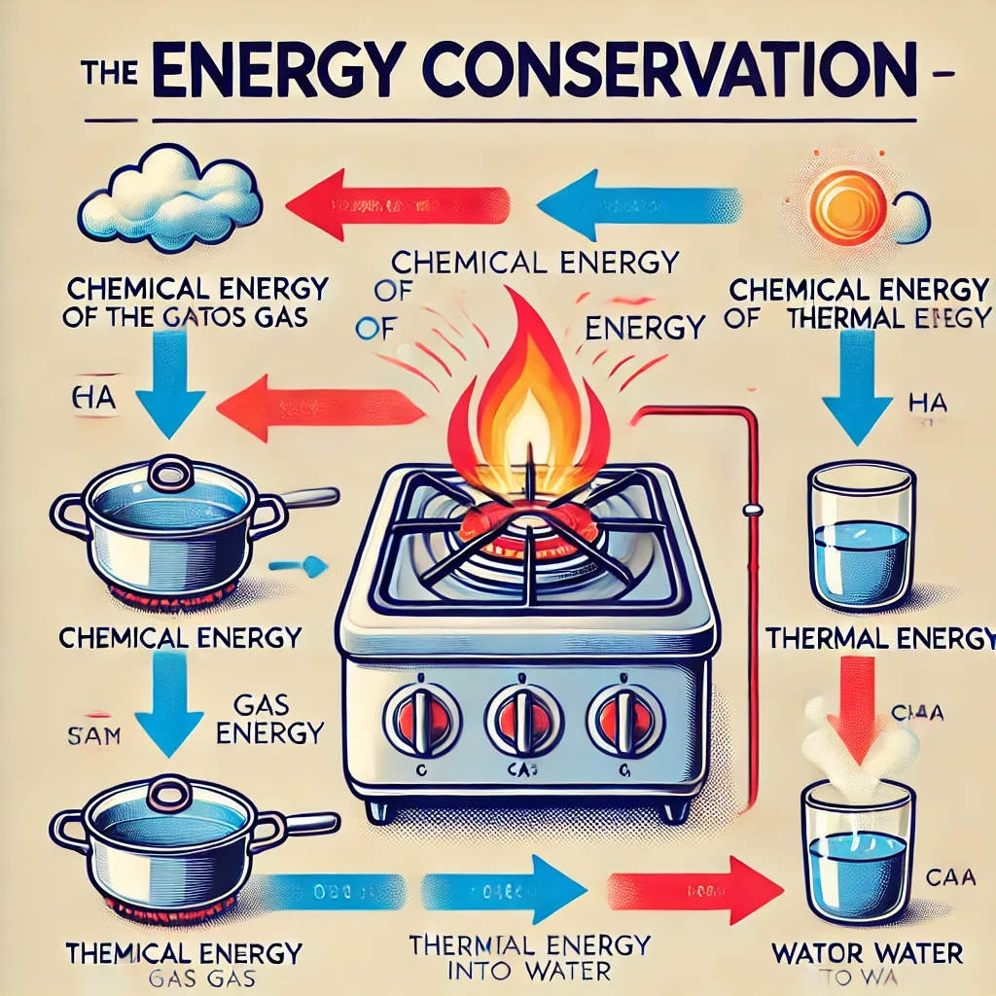
OpenAI. (2024). Ilustración educativa del proceso de conservación de la energía en una estufa de gas: transformación de energía química a térmica con vapor visible y flechas indicativas del flujo energético [Imagen generada]. DALL-E. https://openai.com/dall-e
Conservación de la Energía en Sistemas Cerrados y Abiertos
En los sistemas cerrados, donde no existe intercambio de materia con el entorno, la energía total se conserva internamente. Un ejemplo clásico de esto es el movimiento de un péndulo. Cuando el péndulo alcanza su altura máxima, posee la mayor cantidad de energía potencial. Sin embargo, al descender y pasar por su punto más bajo, esa energía potencial se convierte completamente en energía cinética. Por otro lado, los sistemas abiertos permiten el intercambio de energía con el entorno. Un caso práctico es el funcionamiento de las turbinas eólicas, donde la energía cinética del viento se transforma parcialmente en energía eléctrica, mientras otra parte se disipa como calor debido a la fricción.

Aplicaciones Tecnológicas del Principio de Conservación de la Energía
Las aplicaciones prácticas de este principio son diversas. En las plantas hidroeléctricas, por ejemplo, el agua almacenada a gran altura en un embalse tiene energía potencial. Al fluir hacia las turbinas, esta energía se convierte en energía cinética y posteriormente en energía eléctrica mediante un generador. Este proceso aprovecha las transformaciones de energía de manera eficiente, demostrando cómo este principio fundamental puede aplicarse para obtener beneficios tecnológicos.
Además, en los motores de combustión interna, el principio de conservación explica cómo la energía química del combustible se transforma en energía térmica y luego en energía mecánica. Estos procesos son esenciales para el transporte y las maquinarias modernas, pero también destacan la importancia de reducir pérdidas de energía en forma de calor no aprovechable.

Impacto Ambiental y Relevancia en la Sostenibilidad
El principio de conservación de la energía tiene un impacto significativo en los sistemas energéticos y el medio ambiente. En el caso de los combustibles fósiles, como el carbón y el petróleo, una parte importante de la energía liberada durante la combustión se pierde en forma de calor no aprovechable. Esto representa un reto para la ingeniería moderna, que busca desarrollar sistemas energéticos más eficientes y sostenibles, como las tecnologías de recuperación de calor y los paneles solares.
El aprendizaje del principio de conservación de la energía no solo es importante desde un punto de vista académico, sino también para fomentar prácticas sostenibles en la vida cotidiana. Diseñar sistemas energéticos más eficientes, optimizar el uso de recursos naturales y reducir el desperdicio de energía son pasos esenciales para mitigar los efectos del cambio climático y construir un futuro sostenible.

Guiando el Aprendizaje
Explorando la Conservación de la Energía en Sistemas Reales
Orientación Didáctica
El docente introduce el tema explicando cómo la energía no desaparece, sino que se transforma de una forma a otra, manteniéndose constante en sistemas cerrados. Se recomienda utilizar el video "Conservación de la Energía", que presenta una explicación clara de este principio mediante ejemplos visuales.
El objetivo principal es que los estudiantes comprendan la importancia de la conservación de la energía en su entorno cotidiano y su impacto en el desarrollo de tecnologías sostenibles. Preguntas iniciales para activar la reflexión:
- ¿Cómo se conserva la energía en una planta hidroeléctrica al transformar energía potencial en energía eléctrica?
- ¿Qué sucede con la energía en un columpio en movimiento?

Desarrollo de la Clase
Explicación Teórica:
- Explicar cómo la energía potencial y cinética interactúan en sistemas cerrados, utilizando ejemplos como el funcionamiento de una planta hidroeléctrica y el movimiento de un columpio.
- Presentar la relación entre la conservación de la energía y los procesos químicos, como en reacciones exotérmicas y endotérmicas.
- Actividad Creativa: Infografía
- Los estudiantes trabajarán en parejas para diseñar una infografía titulada "Conservación de la Energía en Nuestro Mundo".
- Instrucciones para la actividad:
Incluir una definición sencilla de la Ley de Conservación de la Energía.
Representar al menos dos ejemplos prácticos (naturales o tecnológicos) donde se conserve la energía.
Explicar cómo el principio de conservación de la energía influye en tecnologías como turbinas eólicas o sistemas de frenado regenerativo.
Herramientas sugeridas: Canva, papelógrafos o materiales disponibles en el aula.
- Discusión Grupal:
  - Una vez finalizadas las infografías, cada pareja presenta su trabajo al grupo.
  - El docente guía una discusión reflexiva para conectar los ejemplos presentados con el impacto de la conservación de la energía en la sostenibilidad.
Cierre
El cierre será la creación de un mural virtual colaborativo utilizando herramientas como Padlet o Jamboard.
Instrucciones para el mural:
- Representar ejemplos de conservación de la energía en la naturaleza (por ejemplo, el ciclo del agua) y en la tecnología (baterías, paneles solares).
- Incluir gráficos, esquemas y breves descripciones que conecten los conceptos trabajados en clase con su aplicación en el mundo real.
- Los estudiantes pueden agregar propuestas para mejorar la eficiencia energética en sus comunidades.
Recursos Recomendados
- Video educativo:
"Conservación de la Energía": Introducción clara y visual al concepto de conservación de la energía.
- Herramientas para el mural virtual:
Padlet o Jamboard para fomentar la colaboración y la creatividad.
Transformación de Energía en los Procesos Químicos
En las reacciones químicas, la energía juega un papel fundamental al ser transformada entre diferentes formas. Cuando los enlaces de los reactivos se rompen y se forman nuevos enlaces en los productos, ocurre una transferencia de energía que puede liberarse o absorberse. Esta dinámica es clave para entender cómo operan los procesos químicos en la naturaleza y en la industria.
Un ejemplo claro de esta transformación es la combustión de gasolina en un motor. En esta reacción exotérmica, la energía química almacenada en los enlaces de los hidrocarburos se libera como calor y luz, lo que impulsa el movimiento del pistón y, por ende, del vehículo. Por otro lado, las reacciones endotérmicas, como la fotosíntesis, requieren energía externa para llevarse a cabo. Durante este proceso, la luz solar se convierte en energía química, almacenada en las moléculas de glucosa que las plantas producen.
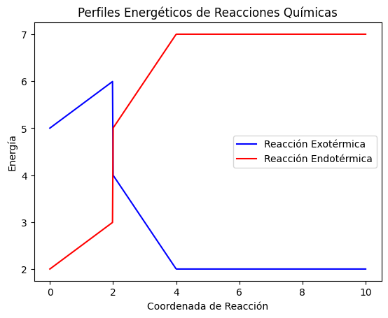
Asistente de IA. (2024). Gráfico comparativo de perfiles energéticos de reacciones químicas exotérmicas y endotérmicas. [Imagen generada por computadora].
Energía de Activación: El Umbral de las Reacciones Químicas
Para que cualquier reacción química ocurra, los reactivos deben superar una barrera energética conocida como energía de activación. Este concepto es crucial tanto en procesos naturales como en aplicaciones industriales. Por ejemplo, en el cuerpo humano, las enzimas actúan como catalizadores que reducen esta energía de activación, facilitando reacciones metabólicas que de otro modo serían demasiado lentas para sustentar la vida. Sin estas enzimas, actividades como la digestión o la producción de energía en las células serían inviables.
En el ámbito industrial, el proceso Haber-Bosch para la síntesis de amoníaco es un ejemplo destacado de la importancia de la energía de activación y su manejo eficiente mediante catalizadores. Este proceso, esencial para la producción de fertilizantes, utiliza altas temperaturas y presiones para transformar nitrógeno e hidrógeno en amoníaco, un compuesto indispensable para la agricultura moderna. Aquí, la intervención de un catalizador reduce la energía de activación, aumentando la eficiencia del proceso y minimizando los costos energéticos.
Aplicaciones Prácticas y su Impacto
Las transformaciones energéticas no solo son fundamentales en los procesos químicos, sino que también tienen aplicaciones críticas en el desarrollo de tecnologías sostenibles. Un ejemplo de ello es el diseño de baterías recargables, donde la energía química se convierte en energía eléctrica para alimentar dispositivos. Estas baterías, como las de iones de litio, permiten un almacenamiento energético eficiente y son esenciales para tecnologías como los vehículos eléctricos, que buscan reducir las emisiones de carbono.

Otro caso significativo es la producción de biocombustibles. Aquí, los desechos orgánicos se transforman en fuentes de energía renovables, lo que representa una solución sostenible para disminuir la dependencia de los combustibles fósiles. Este proceso también aprovecha las reacciones químicas endotérmicas y exotérmicas para optimizar el uso de energía en cada etapa de la producción.
Reflexiones sobre la Transformación Energética
Comprender cómo la energía se transforma en los procesos químicos permite no solo dominar conceptos teóricos, sino también tomar decisiones informadas sobre el uso eficiente de los recursos. Desde las enzimas que sostienen la vida hasta las tecnologías que impulsan el futuro, el estudio de estas transformaciones nos conecta con los desafíos y las oportunidades que enfrentamos como sociedad para construir un entorno más sostenible y equilibrado.
Con esta visión integrada, el aprendizaje sobre la transformación de energía va más allá del aula, inspirando a los estudiantes a aplicar estos principios en sus proyectos y en su vida diaria, contribuyendo al desarrollo de soluciones innovadoras y responsables para el mundo actual.

Guiando el Aprendizaje
Transformando Energía en Procesos Químicos
Orientación Didáctica
El docente introduce el tema explicando cómo las reacciones químicas implican transformaciones energéticas que afectan la conservación de la energía. Se recomienda utilizar el video "Energía en las Reacciones Químicas", que ilustra las diferencias entre reacciones exotérmicas y endotérmicas en contextos reales.
El objetivo es que los estudiantes comprendan cómo estas transformaciones de energía son esenciales en procesos biológicos e industriales, como la fotosíntesis y la combustión. Preguntas iniciales para activar la reflexión:
- ¿Cómo se libera energía en la combustión de un motor?
- ¿Qué tipo de energía se almacena durante la fotosíntesis?
Desarrollo de la Clase
- Explicación Teórica:
Diferenciar entre reacciones exotérmicas (liberación de energía) y endotérmicas (absorción de energía), presentando ejemplos como la combustión de un fósforo (exotérmica) y la fotosíntesis (endotérmica).
Mostrar cómo estas transformaciones energéticas cumplen con la Ley de Conservación de la Energía.
- Actividad Experimental: Laboratorio de Calorimetría
Los estudiantes medirán la energía liberada o absorbida en dos reacciones químicas, utilizando un calorímetro casero.
Materiales necesarios:
1 Vaso de vidrio, termómetro, agua, bicarbonato de sodio, ácido cítrico, alcohol y fósforos.
Procedimiento:
Reacción endotérmica: Mezclar bicarbonato de sodio con ácido cítrico y medir la temperatura inicial y final del agua.
Reacción exotérmica: Encender una pequeña cantidad de alcohol y medir el aumento de temperatura en el agua colocada en un vaso sobre la llama.
Registrar las mediciones y calcular la energía liberada o absorbida.
Análisis:
Comparar las energías medidas y relacionarlas con los conceptos teóricos de reacciones exotérmicas y endotérmicas.
- Discusión Grupal:
Los estudiantes presentan los resultados de su laboratorio, analizando cómo estas transformaciones energéticas impactan la tecnología y el medio ambiente.
El docente guía la discusión sobre cómo optimizar estas reacciones en la industria para hacerlas más sostenibles.
Cierre
El cierre será un debate titulado "¿Cómo podemos aprovechar las reacciones químicas para optimizar el uso de la energía en procesos industriales?".
Instrucciones para el debate:
Dividir a los estudiantes en dos grupos:
- Pro-sostenibilidad: Argumentarán cómo los procesos endotérmicos y exotérmicos pueden ser optimizados para reducir el impacto ambiental.
- Pro-tecnología: Explicarán cómo aprovechar estas reacciones para mejorar la eficiencia de procesos industriales, como en motores y plantas de energía.
El docente moderará el debate, destacando los puntos en común y las propuestas innovadoras.

Entropía y la Irreversibilidad de los Procesos
La entropía, en términos simples, se refiere a una medida del desorden o la aleatoriedad en un sistema. En física y química, este concepto desempeña un papel crucial al describir cómo la energía se distribuye dentro de un sistema y entre sus alrededores. Según la segunda ley de la termodinámica, la entropía de un sistema aislado siempre tiende a aumentar en procesos espontáneos. Este principio implica que, aunque la energía se conserva de acuerdo con la primera ley, una parte significativa de ella se transforma en formas menos utilizables, como el calor disperso, lo que contribuye al desorden del sistema.
Un ejemplo cotidiano de este fenómeno ocurre en la cocina. Cuando hervimos agua, la energía térmica suministrada al sistema rompe las interacciones entre las moléculas de agua, llevándolas al estado gaseoso. Este cambio de estado implica un aumento en la entropía, ya que las moléculas de vapor se encuentran más desordenadas y dispersas en comparación con las moléculas del líquido.
Entropía en Procesos Irreversibles
La irreversibilidad de los procesos se basa en el hecho de que, al aumentar la entropía, no es posible devolver el sistema a su estado original sin una intervención externa. Por ejemplo, cuando un cubo de hielo se derrite en una habitación, absorbe calor del entorno y se convierte en agua líquida. Este proceso es irreversible porque no puede suceder espontáneamente a la inversa; es decir, el agua no volverá a su estado sólido sin la extracción de energía en forma de calor. La misma lógica aplica a procesos industriales como la combustión.
En una combustión, los hidrocarburos (moléculas relativamente ordenadas) reaccionan con el oxígeno, produciendo dióxido de carbono, vapor de agua y calor. Este proceso aumenta significativamente la entropía del sistema y sus alrededores. La formación de productos gaseosos dispersos y la liberación de calor al ambiente hacen imposible revertir la combustión sin una inversión externa de energía.
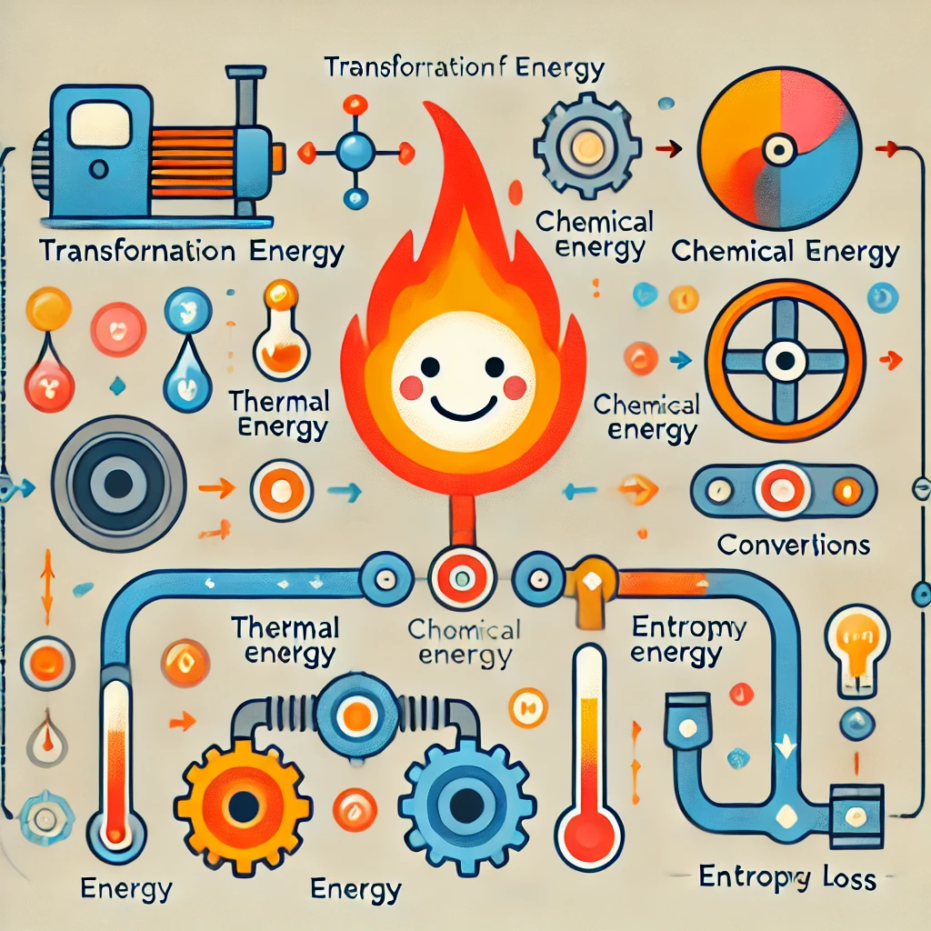
OpenAI. (2024). Esquema educativo del motor térmico: conversión de energía química en mecánica y pérdidas de calor [Imagen generada]. DALL-E.
Aplicaciones de la Entropía en Sistemas Energéticos
La entropía no solo describe el comportamiento de los sistemas naturales, sino que también es una herramienta clave en el diseño de tecnologías sostenibles. Por ejemplo, los motores térmicos, como los que se encuentran en automóviles y plantas de energía, convierten la energía química de los combustibles en energía mecánica. Sin embargo, debido al aumento inevitable de la entropía, una parte de esta energía se pierde como calor no utilizable. Esto reduce la eficiencia de los motores térmicos, lo que representa un desafío para los ingenieros que buscan maximizar la conversión de energía.
Un ejemplo significativo de este enfoque es el diseño de celdas solares. A diferencia de los motores térmicos, las celdas solares convierten directamente la energía de la luz solar en energía eléctrica sin involucrar etapas intermedias de conversión térmica. Este enfoque minimiza las pérdidas energéticas asociadas con la entropía, haciendo que las celdas solares sean una tecnología más eficiente y sostenible.
Implicaciones Ambientales y la Entropía
La entropía también tiene profundas implicaciones ambientales. En sistemas tradicionales basados en combustibles fósiles, como las plantas de carbón o los motores de combustión interna, las pérdidas de energía como calor no solo reducen la eficiencia, sino que también contribuyen a problemas como el calentamiento global. La liberación de dióxido de carbono, un gas de efecto invernadero, aumenta el desorden en la atmósfera terrestre, exacerbando los impactos climáticos.
En este contexto, el desarrollo de tecnologías energéticas sostenibles busca minimizar el aumento de entropía y maximizar la eficiencia. Por ejemplo, los sistemas de cogeneración utilizan el calor residual de los procesos industriales para generar energía adicional, reduciendo así las pérdidas energéticas. Del mismo modo, el reciclaje y la reutilización de materiales en procesos químicos también disminuyen el desorden global al aprovechar los recursos de manera más eficiente.
Perspectivas Futuras: Retos y Soluciones
El reto principal en la gestión de la entropía radica en diseñar sistemas que sean tanto eficientes como sostenibles. Esto implica un cambio de paradigma hacia tecnologías que no solo reduzcan las pérdidas energéticas, sino que también integren fuentes renovables. Por ejemplo, los avances en almacenamiento de energía, como las baterías de estado sólido, están diseñados para minimizar la disipación de energía durante los ciclos de carga y descarga.
Otro enfoque prometedor es el uso de inteligencia artificial para optimizar procesos industriales y energéticos. Al predecir cómo se distribuye la energía en un sistema, estas herramientas pueden identificar formas de reducir el aumento de entropía y mejorar la sostenibilidad. Además, el desarrollo de materiales avanzados, como los superconductores, ofrece la posibilidad de transferir energía sin pérdidas significativas, lo que representa un avance revolucionario en la eficiencia energética.
Ejemplos Cotidianos para Comprender la Entropía
Para hacer tangible el concepto de entropía, se pueden observar situaciones comunes:
- Cuando se agita una bebida con hielo, la energía térmica del líquido se transfiere al hielo, derritiéndolo y aumentando el desorden en el sistema.
- En un cuarto desordenado, el estado natural tiende hacia un mayor desorden si no se aplica energía (esfuerzo humano) para organizarlo.
- En la cocina, cuando se mezcla azúcar con agua, las moléculas de azúcar se dispersan uniformemente en el líquido, aumentando la entropía del sistema.
Conexión con la Sostenibilidad
Comprender la entropía y su impacto es crucial para avanzar hacia un futuro más sostenible. Al aceptar que la irreversibilidad es una parte inherente de los procesos naturales, los científicos e ingenieros pueden enfocarse en desarrollar tecnologías que reduzcan las pérdidas energéticas y utilicen recursos de manera más eficiente. Desde la implementación de energías renovables hasta la optimización de procesos industriales, la gestión de la entropía es fundamental para mitigar el impacto ambiental y construir un mundo más equilibrado.
Guiando el Aprendizaje
Comprendiendo la Entropía y los Procesos Irreversibles
Orientación Didáctica
El docente introduce el tema explicando el concepto de entropía como una medida del desorden en los sistemas y cómo este aumenta naturalmente según el segundo principio de la termodinámica. Para ejemplificar, se recomienda utilizar el video "Entropía: El Desorden del Universo", que explica cómo la entropía afecta la irreversibilidad de los procesos y su impacto en la eficiencia energética.
El objetivo principal es que los estudiantes comprendan cómo la entropía influye en el comportamiento de sistemas químicos y físicos, y reflexionen sobre cómo mitigar su impacto en tecnologías y procesos industriales. Preguntas iniciales para activar la reflexión:
- ¿Por qué un café caliente se enfría en lugar de calentarse solo?
- ¿Cómo afecta el aumento de entropía a la eficiencia de los motores térmicos?
Desarrollo de la Clase
Explicación Teórica:
*Definir la entropía como una medida del desorden en un sistema y explicar cómo siempre tiende a aumentar en procesos espontáneos.
*Relacionar el aumento de la entropía con la irreversibilidad de los procesos, como la mezcla de gases o líquidos.
*Presentar el segundo principio de la termodinámica con ejemplos prácticos:
- El enfriamiento de una taza de café caliente.
- La combustión en un motor térmico, donde parte de la energía se disipa como calor no aprovechable.
Análisis de Casos: Procesos Irreversibles
*Los estudiantes trabajarán en pequeños grupos para analizar tres casos prácticos relacionados con la entropía:
La mezcla de líquidos: Por qué una vez mezclados no se pueden separar espontáneamente.
La eficiencia de los motores térmicos: Cómo la pérdida de calor reduce la energía útil disponible.
El derretimiento del hielo en agua caliente: Cómo se incrementa la entropía en el sistema al alcanzar el equilibrio térmico.
Tarea del grupo:
- Identificar qué hace irreversible cada proceso.
- Proponer soluciones para minimizar la pérdida de energía útil en sistemas industriales o domésticos.

Discusión Grupal:
* Cada grupo presentará un caso analizado y las soluciones propuestas.
* El docente guía la discusión para conectar los conceptos trabajados con su impacto en la sostenibilidad y el diseño de tecnologías eficientes.
Cierre
El cierre será la creación de una analogía visual o un póster que explique cómo la entropía afecta la sostenibilidad y el diseño de tecnologías eficientes.
Instrucciones para el cierre:
Analogía visual: Los estudiantes representarán la entropía utilizando imágenes cotidianas (por ejemplo, un rompecabezas desordenado) y explicarán cómo se relaciona con procesos irreversibles.
Póster: Los estudiantes crearán un cartel que muestre la relación entre la entropía, la pérdida de energía útil y la sostenibilidad. Este puede incluir:
- Una breve definición de entropía.
- Ejemplos de procesos irreversibles.
- Propuestas para mejorar la eficiencia energética basadas en la reducción del impacto de la entropía.
Recursos Recomendados
Video educativo: "Entropía: El Desorden del Universo": Explicación clara y visual del concepto de entropía y su impacto en procesos físicos y químicos.
Herramientas para diseño: Canva, Google Slides o cartulina para la creación de pósters o analogías visuales.

Fragmento Contextual
“La eficiencia energética no solo depende de la conservación de energía, sino también de nuestra capacidad para gestionar la entropía. Por ejemplo, mientras las máquinas térmicas tradicionales pierden hasta el 60% de la energía como calor no utilizable, las tecnologías emergentes, como las celdas de hidrógeno, están diseñadas para minimizar estas pérdidas.”
Smith, J. (2022). Thermodynamics in Industry: Bridging Theory and Practice. Industrial Chemistry Review, 34(2), 45-49.

CIERRE

Conservación de la Energía y Sostenibilidad en la Vida Cotidiana
Orientación Didáctica para Maestros
Esta actividad final busca integrar los aprendizajes desarrollados en la unidad, permitiendo que los estudiantes reflexionen sobre los principios de conservación de la energía, el segundo principio de la termodinámica y la entropía. Mediante un análisis de casos prácticos y actividades creativas, los estudiantes aplicarán estos conceptos para abordar problemas reales relacionados con la sostenibilidad energética. El docente guiará el proceso asegurándose de que los estudiantes conecten las transformaciones energéticas con los retos ambientales y sociales actuales.
Objetivo Pedagógico
Consolidar los aprendizajes sobre la conservación de la energía y las transformaciones energéticas, fomentando la reflexión crítica sobre la irreversibilidad de los procesos y su impacto en la sostenibilidad.
La actividad (paso a paso para estudiantes)
Introducción:Reflexión sobre la Conservación y Transformación de la Energía
El docente comenzará con una breve explicación interactiva apoyada en el video Transformaciones Energéticas en la Vida Real, planteando preguntas iniciales:
- ¿Cómo se conserva la energía en sistemas cotidianos?
- ¿Qué ejemplos muestran la irreversibilidad de los procesos energéticos?
Las ideas se recopilarán en un panel colaborativo (Padlet, Jamboard o Miró) para identificar puntos clave relacionados con la conservación y la entropía.
Desarrollo:
Análisis de Casos Energéticos
Los estudiantes trabajarán en equipos pequeños para analizar un caso práctico relacionado con las transformaciones energéticas y su impacto ambiental, como:
- El uso de combustibles fósiles en procesos industriales.
- Energía térmica desperdiciada en motores y dispositivos domésticos.
- Transformaciones energéticas en la generación de electricidad renovable (hidroeléctrica o solar).
Instrucciones: Cada equipo elegirá un caso para analizar e identificar:
- Las transformaciones energéticas involucradas.
- Los procesos irreversibles y cómo afectan la eficiencia energética.
- Posibles soluciones basadas en los principios de conservación de la energía y sostenibilidad.
Desarrollarán un diagrama o infografía que represente las transformaciones energéticas y sus implicaciones.
Cada equipo presentará sus hallazgos al resto de la clase, explicando cómo la irreversibilidad afecta el sistema analizado.
Cierre: Reflexión Metacognitiva y Compromisos de Acción
Para cerrar, los estudiantes participarán en una dinámica individual titulada Energía y Entropía en mi Vida, donde reflexionarán sobre:
- ¿Qué aprendí sobre la conservación de la energía y la irreversibilidad de los procesos?
- ¿Cómo estos conceptos se relacionan con problemas ambientales y sociales actuales?
- ¿Qué acciones concretas puedo implementar para hacer un uso más consciente de la energía?

- Cada respuesta se compartirá en un mural colaborativo físico o digital titulado Reflexiones sobre la Energía y el Futuro Sostenible.
Recursos Propuestos
- Video: Transformaciones Energéticas en la Vida Real.
- Herramientas colaborativas: Padlet, Jamboard o Miró para la recopilación de ideas y reflexiones.
- Artículo: Impacto Ambiental de las Transformaciones Energéticas.
9. Actividades de Evaluación
Actividad 1: "Mapa de Transformaciones Energéticas"
Tipo de actividad: Formativa

Descripción de la actividad
- Los estudiantes trabajarán en parejas para diseñar un mapa conceptual que relacione diferentes formas de energía y cómo estas se transforman en procesos químicos y físicos. Utilizarán ejemplos como la combustión de un combustible, la digestión de alimentos o el uso de una batería en un circuito eléctrico. En el mapa, deberán incluir:
- La forma inicial de la energía.
- La(s) forma(s) final(es) de la energía después del proceso.
- Los elementos que influyen en la irreversibilidad del proceso (entropía).
Evaluación
Se evaluará la capacidad de los estudiantes para identificar las formas de energía, representar visualmente las transformaciones y conectar los conceptos con la conservación de la energía y la entropía.
Rúbrica de Evaluación: Mapa de Transformaciones Energéticas
Criterio | Excelente (4) | Bueno (3) | Satisfactorio (2) | Insuficiente (1)
Identificación de Energías | Todas las formas de energía están correctamente identificadas. | La mayoría de las formas de energía están identificadas. | Algunas formas de energía están incorrectas o incompletas. | No identifica correctamente las formas de energía.
Relaciones entre Energías | Todas las transformaciones están correctamente representadas. | La mayoría de las transformaciones son correctas. | Algunas transformaciones son incorrectas o faltan. | No se representan correctamente las transformaciones.
Irreversibilidad y Entropía | Explica claramente cómo se relaciona la entropía y la irreversibilidad. | Relaciona la entropía con los procesos de manera parcial. | Mención superficial de la entropía o irreversibilidad. | No aborda la entropía ni la irreversibilidad.
Claridad y Organización | El mapa es claro, visualmente atractivo y bien organizado. | El mapa es claro pero podría estar mejor organizado. | El mapa es poco claro o difícil de interpretar. | El mapa es confuso y carece de organización.


Actividad 2: "La Máquina de Energía Eterna (¿Mito o Realidad?)"
Tipo de actividad: Formativa
Descripción de la actividad:
Los estudiantes investigarán el concepto de "máquina de movimiento perpetuo" y analizarán por qué es imposible según el principio de conservación de la energía. Presentarán sus hallazgos de manera creativa (infografía, póster o presentación breve) e incluirán un ejemplo realista de un sistema energético que conserve energía y explique cómo se transforma y se pierde en procesos irreversibles.
Evaluación
Se evaluará la comprensión del principio de conservación de la energía, el análisis crítico y la capacidad para explicar conceptos teóricos en un formato creativo.
Rúbrica de Evaluación: Máquina de Energía Eterna
Criterio | Excelente (4) | Bueno (3) | Satisfactorio (2) | Insuficiente (1)
Comprensión del Principio | Demuestra una comprensión profunda y precisa del principio. | Comprensión adecuada con pequeños errores. | Comprensión básica pero con errores significativos. | No demuestra comprensión del principio.
Explicación de Irreversibilidad | Explica claramente por qué los procesos son irreversibles. | Explicación adecuada pero poco detallada. | Explicación superficial o incompleta. | No aborda la irreversibilidad.
Creatividad en la Presentación | Presentación visualmente atractiva e innovadora. | Presentación adecuada pero poco creativa. | Presentación básica o poco atractiva. | Presentación deficiente o sin creatividad.


Actividad 3: "Desafío Energético: Soluciones Prácticas"
Tipo de actividad: Sumativa
Descripción de la actividad:
En grupos, los estudiantes resolverán un caso práctico relacionado con la conservación de la energía en sistemas cotidianos. Ejemplo de caso:
Escenario: "Un hogar tiene un sistema de calefacción que consume mucha electricidad. Diseña un sistema alternativo que permita conservar energía y reducir las pérdidas irreversibles."
Cada grupo deberá:
- Identificar las formas de energía involucradas en el sistema actual.
- Proponer una solución alternativa que optimice el uso de la energía.
- Justificar cómo su solución se relaciona con el principio de conservación de la energía.
- Representar su propuesta mediante un esquema o dibujo, acompañado de una explicación breve.
Evaluación
Se evaluará la capacidad de los estudiantes para aplicar conceptos teóricos en un contexto práctico, su creatividad y claridad en la representación de las soluciones propuestas.
Lista de Chequeo: Desafío Energético
Aspecto Evaluado | Sí (1) | No (0)
Identifica correctamente las formas de energía en el sistema actual.
Propone una solución creativa y práctica para optimizar el uso de la energía.
Justifica científicamente la solución propuesta.
Representa la solución de manera clara y organizada (esquema o dibujo).
El grupo trabajó de manera colaborativa y presentó sus ideas claramente.

Recursos Complementarios
Laboratorio Virtual de Termodinámica
https://ergodic.ugr.es/termo/laboratorio.html
Este laboratorio virtual proporciona a los estudiantes la oportunidad de explorar principios de termodinámica a través de simulaciones interactivas. Los usuarios pueden realizar experimentos virtuales que les permiten observar cómo varían las propiedades de los gases y otros sistemas termodinámicos bajo diferentes condiciones. Este recurso es especialmente útil para comprender conceptos complejos de manera práctica, ya que los estudiantes pueden manipular variables y ver los resultados en tiempo real. Además, el laboratorio fomenta el pensamiento crítico y la capacidad analítica, permitiendo a los alumnos aplicar sus conocimientos en situaciones experimentales simuladas.
Simulación de Propiedades de los Gases
https://phet.colorado.edu/es_PE/simulations/gas-properties
Esta simulación interactiva de PhET permite a los estudiantes investigar y manipular las propiedades de los gases en diferentes condiciones. Los usuarios pueden ajustar variables como presión, volumen y temperatura, y observar cómo estos cambios afectan el comportamiento de los gases. Es una herramienta excelente para aprender sobre las leyes de los gases y entender conceptos como la ley de Boyle y la ley de Charles. Al interactuar con esta simulación, los estudiantes desarrollan una comprensión más profunda de la relación entre las propiedades de los gases y los principios de la termodinámica, facilitando la conexión entre teoría y práctica.
Juego Interactivo de Termodinámica
https://www.educaplus.org/games/termodinamica
Este juego educativo ofrece una forma divertida y envolvente para que los estudiantes aprendan sobre termodinámica. A través de una serie de desafíos y preguntas, los alumnos pueden poner a prueba sus conocimientos sobre conceptos clave, como la energía, la entropía y las leyes de la termodinámica. El formato lúdico del juego promueve un aprendizaje activo, permitiendo a los estudiantes aprender de sus errores y reforzar conceptos de manera entretenida. Este recurso es ideal para usar en clase o como actividad adicional en casa, incentivando la colaboración entre compañeros mientras refuerzan sus conocimientos.

Esta colección de Recursos Educativos Abiertos (REA) incluye 30 guías diseñadas como parte de tres unidades didácticas que integra actividades, recursos y explicaciones en una secuencia pedagógica coherente para diferentes ciclos escolares. Los temas centrales son la enseñanza de las ciencias naturales y la educación ambiental, abordados de manera articulada para fortalecer el aprendizaje significativo.
Les invitamos a seguir la secuencia propuesta, que ofrece continuidad y valiosos aportes pedagógicos al proceso de enseñanza y aprendizaje, promoviendo la exploración, el análisis y la reflexión en contextos educativos diversos.

Secuencia didáctica para la enseñanza de ciencias naturales de sexto y séptimo grado:
- Tema 1: Ciclos de vida y reproducción
1.1 Concepto de ciclo de vida
1.2 Reproducción sexual y asexual
1.3 Ejemplos de ciclos de vida en plantas y animales
1.4 Factores que afectan la reproducción
1.5 Conservación de especies y reproducción asistida
- Tema 2: Interacción de los organismos con su entorno
2.1 Concepto de adaptación
2.2 Tipos de adaptaciones (morfológicas, fisiológicas, comportamentales)
2.3 Ejemplos de adaptaciones en diferentes ecosistemas
2.4 Relaciones ecológicas básicas (depredación, simbiosis, competencia)
2.5 Impacto del cambio climático en las adaptaciones

Secuencia didáctica para la enseñanza de las ciencias naturales de octavo y noveno grado:
- Tema 1: Sistemas de órganos y funciones vitales
1.1 Concepto de sistema de órganos
1.2 Sistema respiratorio: función y estructura
1.3 Sistema circulatorio: transporte de nutrientes y oxígeno
1.4 Sistema digestivo: digestión y absorción de nutrientes
1.5 Relación entre los sistemas y la homeostasis
- Tema 2: Fotosíntesis y respiración celular
2.1 Concepto de fotosíntesis
2.2 Etapas de la fotosíntesis (fase luminosa y fase oscura)
2.3 Respiración celular: glicólisis, ciclo de Krebs y cadena transportadora de electrones
2.4 Comparación entre fotosíntesis y respiración celular
2.5 Impacto de la fotosíntesis y respiración en los ecosistemas

Secuencia didáctica para la enseñanza de la química de décimo y once grado:
- Tema 1: Propiedades periódicas y enlace químico
1.1 Estructura de la tabla periódica
1.2 Propiedades periódicas: radio atómico, electronegatividad, energía de ionización
1.3 Enlace iónico vs. Covalente
1.4 Fuerzas intermoleculares y propiedades de los compuestos
1.5 Aplicaciones industriales y ambientales de los enlaces químicos
- Tema 2: Reacciones químicas y energía
2.1 Tipos de reacciones químicas (exotérmicas, endotérmicas)
2.2 Ley de conservación de la energía
2.3 Reacciones redox y su importancia ambiental
2.4 Energía y combustión: impacto ambiental
2.5 Estrategias para mitigar los efectos negativos de las reacciones químicas en el ambiente

